**Лабораторна робота №7**

Дослідження Методів Неконтрольованого Навчання

**Виконав:** ІПЗ-21-3 Осипчук Антон Олексійович

**Github:** <https://github.com/AntonOsypchuk1/ai_lab/tree/main/lab7>

**Завдання 1.** Кластеризація даних за допомогою методу k-середніх

Лістинг програми:

import numpy as np

import matplotlib.pyplot as plt

from sklearn.cluster import KMeans

from sklearn import metrics

X = np.loadtxt('data/data_clustering.txt', delimiter = ',')

num_clusters = 5

plt.figure()

plt.scatter(X[:,0], X[:,1], marker='o', facecolors='none', edgecolors='black', s=80)

x_min, x_max = X[:, 0].min() - 1, X[:, 0].max() + 1

y_min, y_max = X[:, 1].min() - 1, X[:, 1].max() + 1

plt.title('Input data')

plt.xlim(x_min, x_max)

plt.ylim(y_min, y_max)

plt.xticks(())

plt.yticks(())

kmeans = KMeans(init='k-means++', n_clusters=num_clusters, n_init=10)

kmeans.fit(X)

step_size = 0.01

x_min, x_max = X[:, 0].min() - 1, X[:, 0].max() + 1

y_min, y_max = X[:, 1].min() - 1, X[:, 1].max() + 1

x_vals, y_vals = np.meshgrid(

np.arange(x_min, x_max, step_size),

np.arange(y_min, y_max, step_size))

output = kmeans.predict(np.c_[x_vals.ravel(), y_vals.ravel()])

output = output.reshape(x_vals.shape)

plt.figure()

plt.clf()

plt.imshow(output, interpolation='nearest',

extent=(x_vals.min(), x_vals.max(), y_vals.min(), y_vals.max()),

cmap=plt.cm.Paired,

aspect='auto', origin='lower')

plt.scatter(X[:,0], X[:,1], marker='o', facecolors='none', edgecolors='black', s=80)

cluster_centers = kmeans.cluster_centers_

plt.scatter(

cluster_centers[:,0],

cluster_centers[:,1],

marker='o', s=210, linewidths=4, color='black', zorder=12, facecolors='black')

x_min, x_max = X[:, 0].min() - 1, X[:, 0].max() + 1

y_min, y_max = X[:, 1].min() - 1, X[:, 1].max() + 1

plt.title('Boundaries of clusters')

plt.xlim(x_min, x_max)

plt.ylim(y_min, y_max)

plt.xticks(())

plt.yticks(())

plt.show()

Результат:

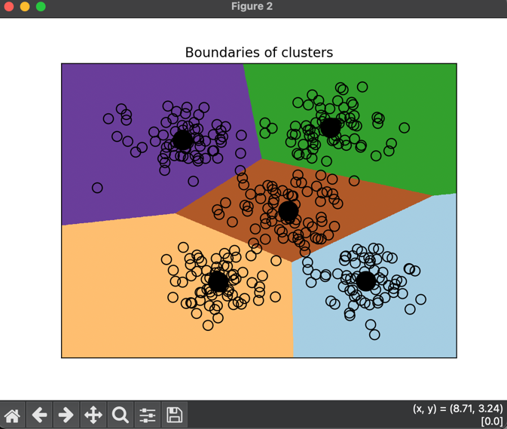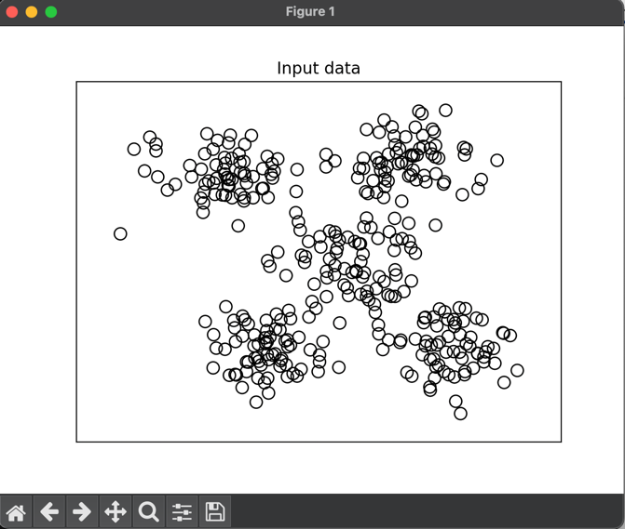

**Завдання 2.** Кластеризація K-середніх для набору даних Iris

Лістинг програми:

import numpy as np

import matplotlib.pyplot as plt

from sklearn.cluster import KMeans

from sklearn.metrics import pairwise_distances_argmin

from sklearn.datasets import load_iris

# Завантаження даних

iris = load_iris()

X = iris['data']

y = iris['target']

# Використання KMeans для кластеризації

kmeans = KMeans(n_clusters=5, random_state=0)

kmeans.fit(X)

y_kmeans = kmeans.predict(X)

# Візуалізація результатів

plt.scatter(X[:, 0], X[:, 1], c=y_kmeans, s=50, cmap='viridis')

centers = kmeans.cluster_centers_

plt.scatter(centers[:, 0], centers[:, 1], c='black', s=200, alpha=0.5)

plt.title("KMeans Clustering with 5 Clusters")

plt.show()

# Визначення власної функції кластеризації

def find_clusters(X, n_clusters, rseed=2):

rng = np.random.RandomState(rseed)

i = rng.permutation(X.shape[0])[:n_clusters]

centers = X[i]

while True:

labels = pairwise_distances_argmin(X, centers)

new_centers = np.array([X[labels == i].mean(0) for i in range(n_clusters)])

if np.all(centers == new_centers):

break

centers = new_centers

return centers, labels

# Використання функції для кластеризації

centers, labels = find_clusters(X, 3)

plt.scatter(X[:, 0], X[:, 1], c=labels, s=50, cmap='viridis')

plt.title("Custom Clustering with 3 Clusters (rseed=2)")

plt.show()

centers, labels = find_clusters(X, 3, rseed=0)

plt.scatter(X[:, 0], X[:, 1], c=labels, s=50, cmap='viridis')

plt.title("Custom Clustering with 3 Clusters (rseed=0)")

plt.show()

# Використання KMeans для кластеризації з іншими параметрами

labels = KMeans(3, random_state=0).fit_predict(X)

plt.scatter(X[:, 0], X[:, 1], c=labels, s=50, cmap='viridis')

plt.title("KMeans Clustering with 3 Clusters")

plt.show()

Результат:

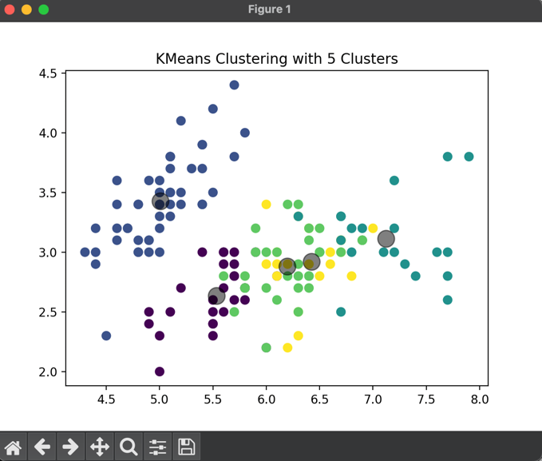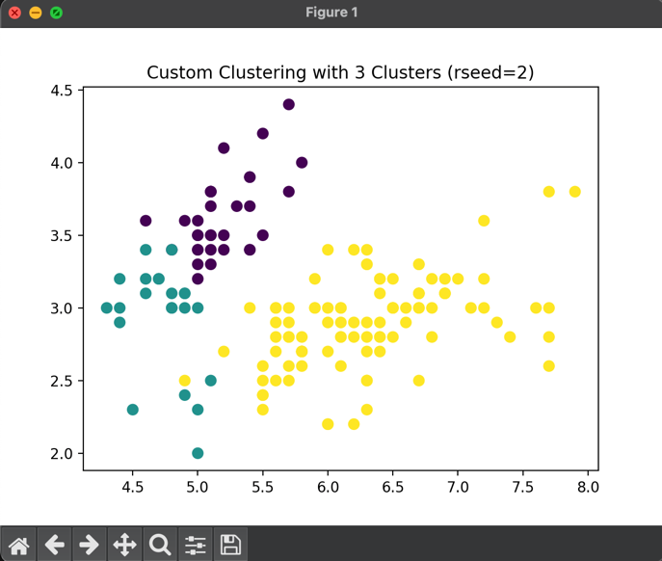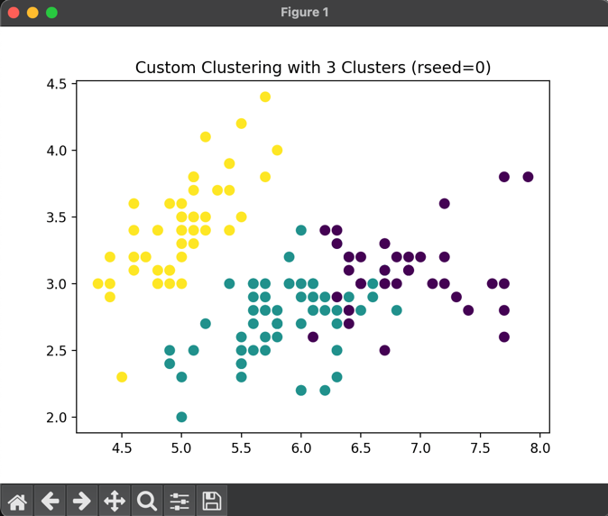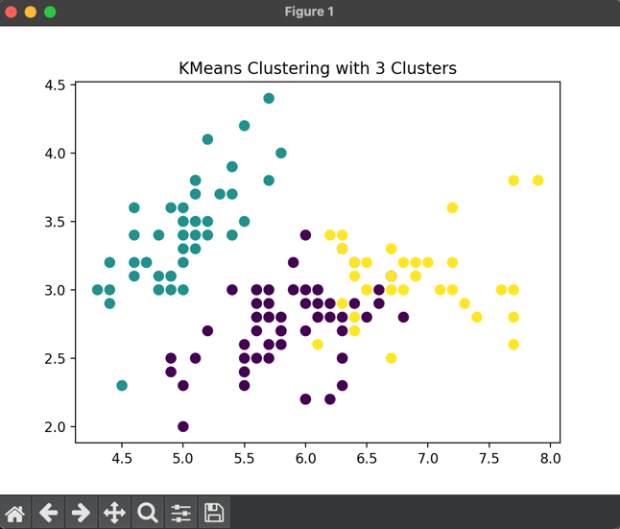

**Завдання 3.** Оцінка кількості кластерів з використанням методу зсуву середнього

Лістинг програми:

import numpy as np

import matplotlib.pyplot as plt

from sklearn.cluster import MeanShift, estimate_bandwidth

from itertools import cycle

X = np.loadtxt('data/data_clustering.txt', delimiter = ',')

bandwidth = estimate_bandwidth(X, quantile=0.1, n_samples=len(X))

meanshift_model = MeanShift(bandwidth=bandwidth, bin_seeding=True)

meanshift_model.fit(X)

cluster_centers = meanshift_model.cluster_centers_

print('\nCenters of clusters:\n', cluster_centers)

labels = meanshift_model.labels_

num_clusters = len(np.unique(labels))

print("\nNumber of clusters in input data =", num_clusters)

plt.figure()

markers = 'o*xvs'

for i, marker in zip(range(num_clusters), markers):

plt.scatter(X[labels==i, 0], X[labels==i, 1], marker=marker, color='black')

cluster_center = cluster_centers[i]

plt.plot(cluster_center[0], cluster_center[1], marker='o',

markerfacecolor='black', markeredgecolor='black', markersize=15)

plt.title('Clusters and their centers')

plt.show()

Результат:

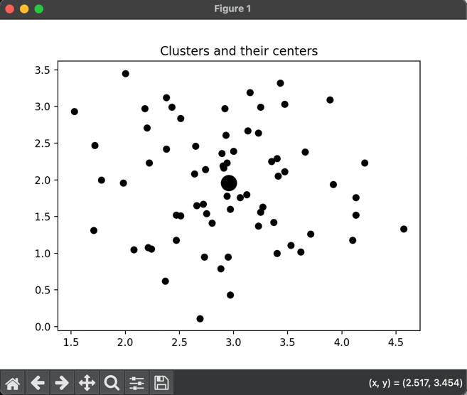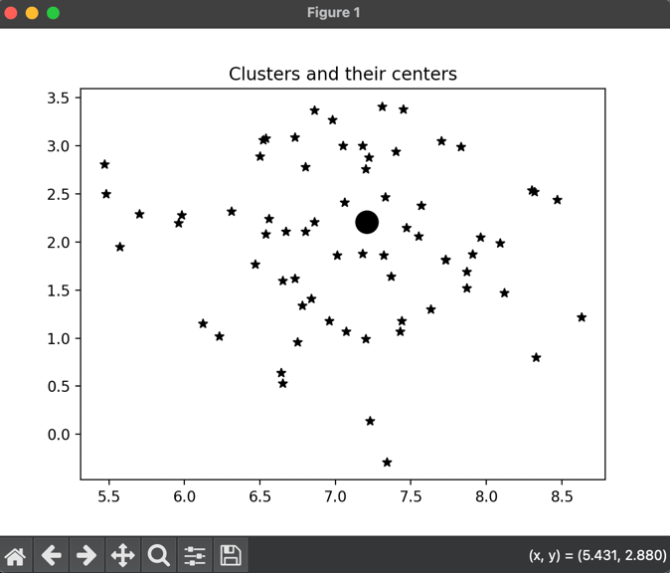

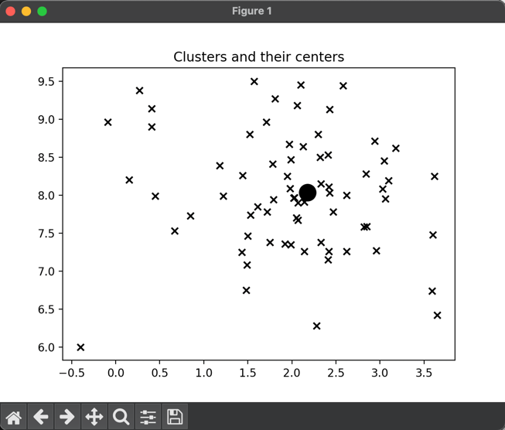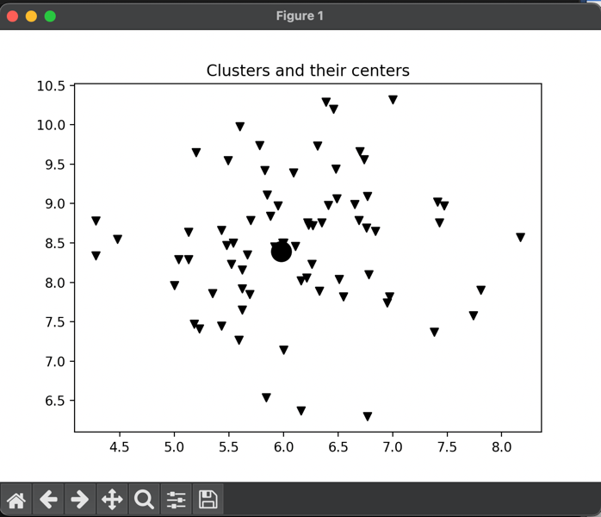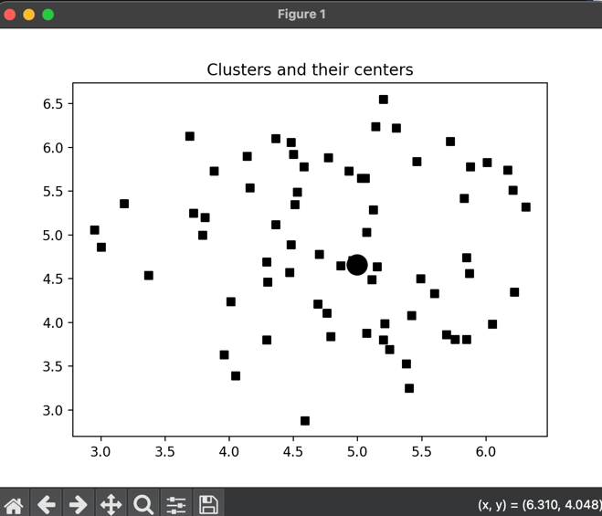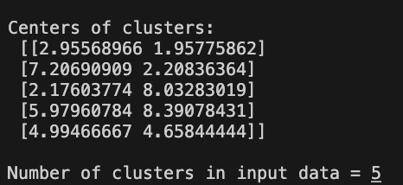

**Завдання 4.** Знаходження підгруп на фондовому ринку з використанням моделі поширення подібності

Лістинг програми:

import datetime

import json

import numpy as np

import matplotlib.pyplot as plt

from sklearn import covariance, cluster

from matplotlib.finance import quotes_historical_yahoo_ochl as quotes_yahoo

input_file = 'company_symbol_mapping.json'

with open(input_file, 'r') as f:

company_symbols_map = json.loads(f.read())

symbols, names = np.array(list(company_symbols_map.items())).T

start_date = datetime.datetime(2003, 7, 3)

end_date = datetime.datetime(2007, 5, 4)

quotes = [quotes_yahoo(symbol, start_date, end_date,

asobject=True) for symbol in symbols]

opening_quotes = np.array([quote.open for quote in quotes]).astype(np.float)

closing_quotes = np.array([quote.close for quote in quotes]).astype(np.float)

quotes_diff = closing_quotes - opening_quotes

X = quotes_diff.copy().T

X /= X.std(axis=0)

edge_model = covariance.GraphLassoCV()

with np.errstate(invalid='ignore'):

edge_model.fit(X)

_, labels = cluster.affinity_propagation(edge_model.covariance_)

num_labels = labels.max()

for i in range(num_labels + 1):

print("Cluster", i+1, "==>", ', '.join(names[labels == i]))

Результат:

